Viernes
03
de diciembre

Cuarto de Primaria
Artes

Mi expresión geométrica

Aprendizaje esperado: Organiza formas geométricas y orgánicas para expresar ideas y sentimientos.

Énfasis: Expresa ideas, sentimientos y emociones a partir de la organización de cuerpos geométricos.

¿Qué vamos a aprender?

El día de hoy seguirás aprendiendo sobre la tridimensionalidad con cuerpos geométricos y su presencia en la arquitectura, especialmente en la obra del arquitecto mexicano Luis Barragán.

¿Qué hacemos?

Realiza las siguientes actividades.

- Busca en casa figuras y objetos e indica cuáles son figuras geométricas y cuáles cuerpos geométricos.

- Cuadrado y cubo (un dado).
- Círculo y esfera (una pelota).
- Rectángulo y prisma (una caja de cartón).
- Triángulo y pirámide (un cuerpo geométrico de cartón).

A partir de lo que ya has aprendido, explica la diferencia entre figura geométrica y cuerpo geométrico. También explica las características de la bidimensionalidad y tridimensionalidad.

Puedes apoyarte en las sesiones del 12 y 15 de octubre, donde empezaste a estudiar este tema.

¿Has identificado que muchos edificios y casas tienen formas de cuerpos geométricos?

Por ejemplo: un edificio se asemeja a un prisma, o una casa puede parecer un cubo.

Aunque hay que reconocer que algunos tienen formas más elaboradas o complejas, pero existen otros con formas muy definidas.

Observa las siguientes obras arquitectónicas construidas a partir de cuerpos geométricos:

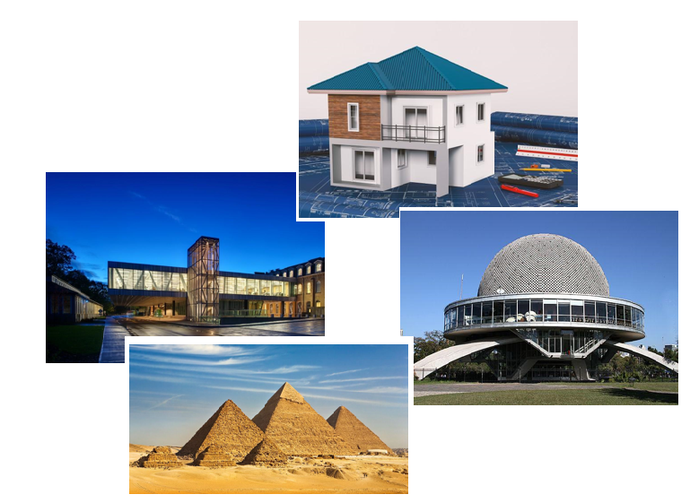

Como puedes ver, estas construcciones tienen forma de cuerpos geométricos.

Para entender mejor la relación que existe entre geometría y arquitectura, ve el siguiente video, que habla de un gran arquitecto mexicano, llamado Luis Barragán, quien hizo uso de la geometría en el diseño de sus obras. Observa los fragmentos del minuto 3:44 a 4:22 y del 23:11 a 24:40

- Especiales del once, Luis Barragán, un legado universal.
https://youtu.be/8AluXXRqnJ8

Luis Barragán fue un gran arquitecto, realizó varias obras arquitectónicas importantes, como las famosas torres de Satélite, que son una composición de prismas triangulares acomodados con cierto orden y de distintos colores que se encuentran ubicadas en una avenida muy importante del Estado de México.

En la clase de hoy recordaste la diferencia entre figura geométrica y cuerpo geométrico, aprendiste la relación que existe entre cuerpo geométrico y arquitectura y conociste un poco de la obra de Luis Barragán.

Platica con tu familia lo que aprendiste, seguro les parecerá interesante y podrán decirte algo más.

¡Buen trabajo!

Gracias por tu esfuerzo.

